SVAKA KOKA IMA IME. ISPOD SVAKE KVOČKE NAPIŠI KAKO SE ZOVE.
ZAMISLI LIJEP PROLJETNI DAN. KVOČKE PONOSNO ŠEĆU DVORIŠTEM SA SVOJIM PILIĆIMA.
OTKRIJ IMENA KVOČKI UZ POMOĆ REČENICA :
KVOČKA BJELKA IMA NAJMANJE PILIĆA.
KVOČKA CRVENKA IMA JEDNO PILE MANJE NEGO KVOČKA ROZIKA.
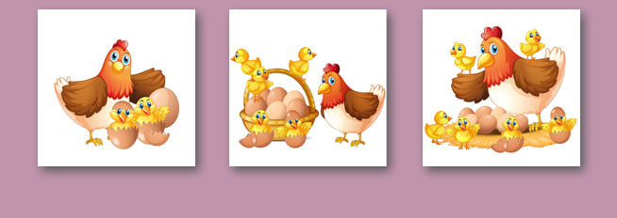
BJELKA

ROZIKA
CRVENKA

